Anglický jazyk – 3. ročník – opakovanie učiva

- Utvor dvojice – po anglicky a po slovensky:

dad | sestra | rubber | kniha
grandpa | otec | ruler | ceruzka
mum | dedko | bag | ruksak
grandma | babka | pen | pero
brother | mama | pencil | pravítko
sister | brat | book | guma

- Napíš pod správny obrázok – dress, hat, socks, T-shirt, trousers:

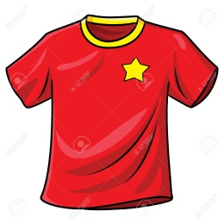 | 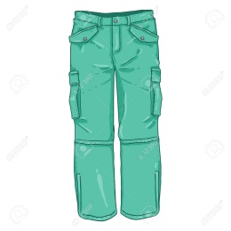 | 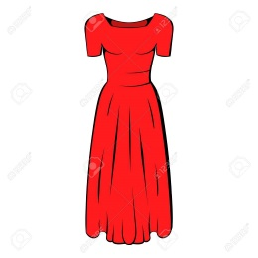 |  | 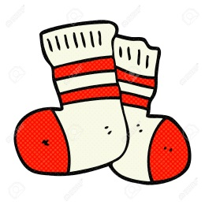
1 | 2 | 3 | 4 | 5

- Do každého riadku napíš, čo doň nepatrí:

pilot | mum | fireman | postman | 1
uncle | aunt | nurse | sister | 2
hands | eyes | fingers | train | 3
tree | seesaw | slide | swing | 4
ten | frisbee | eight | six | 5
kitchen | livingroom | diningroom | icecream | 6

- Napíš chýbajúce čísla:

Ten, .........., eight, ............, six, ............, four, ..........., two, ............, zero.
- Napíš chýbajúce písmená:
A, B, ..., D, E, ..., G, H, ..., J, K, ..., M, N, ..., P, Q, ..., S, T, ..., V, W, ..., Y, Z.

- Ktoré slová sú vyhláskované? Napíš ich:

díou kej tí ou ár | 1 | tí í ej síejč í ár | 3
píjúpí aj el | 2 | emjúem | 4

7. Napíš pod správny obrázok – icecream, apple, pizza, banana, orange:

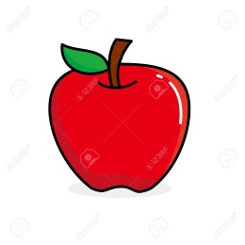 | 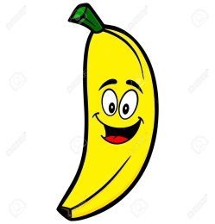 |  | 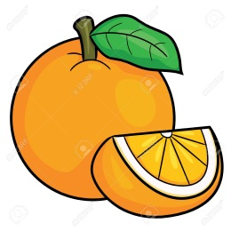
1 | 2 | 3 | 4 | 5

8.Utvor dvojice – po anglicky a po slovensky:

Let´sfindGrandma and theothers. | Pozri. Toto je mamina kniha.
Look. ThisisMum´sbook. | Nájdime babku a ostatných.
And thisisBilly´steddy. | A toto je babkin dáždnik.
And thisisGrandma´sumbrella. | A toto je Billyho medvedík.
Butwhere are they? | Neviem.
I don´tknow. | Pozrite, zmrzlina pre vás!
Look, icecreamsforyou! | Ale kde sú?

9.Napíš, akej farby sú tieto predmety:
 | 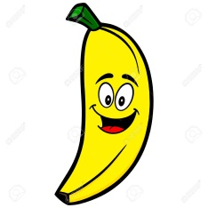 | 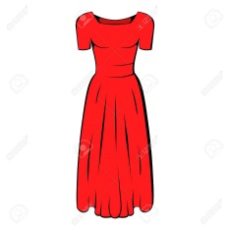 | 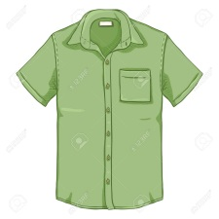
1 | 2 | 3 | 4

